Congresul Autorităților Locale din Moldova
str. Columna 106A, Chisinau, Republica Moldova (secretariat)
t. 22-35-09, fax 22-35-29, mob. 079588547, info@calm.md, www.calm.md

Buletin Informativ 3-9 februarie 2014

CUPRINS

UN NOU PROIECT PRIVIND TAXELE LOCALE DISCUTAT DE DEPUTAȚI, PRIMARI ȘI MEDIUL DE AFACERI………….....................................................................................................................................................2
REPREZENTANȚII CALM AU PARTICIPAT LA EMISIUNEA TV ”BAȘTINA” DIN 9 FEBRUARIE 2014..........................3
DORIN CHIRTOACĂ - VICE –PREȘEDINTELE CALM, PRIMAR GENERAL AL MUN.CHIȘINĂU A PARTICIPAT LA EMISIUNEA ”POLITICA” DIN 4 FEBRUARIE 2014………………………………………….……………………………………………….....4
INFORMAȚIE PRIVIND EMISIUNEA TELEVIZATĂ "ДЕНЬ ЗА ДНЁМ" DIN 7 FEBRUARIE 2014………………………….....5
STATELE UNITE ŞI SUEDIA TAIE ROBINETUL PENTRU GUVERNUL MOLDOVEI…………………………………………….…….6
CHIRCĂ: SISTAREA FINANȚĂRII SUA AR ÎNSEMNA SĂ RĂMÂNEM FĂRĂ DRUMURI ȘI APĂ……………………………….7
PROIECTUL USAID CONTRIBUIE LA MODERNIZAREA SERVICIILOR ADMINISTRATIVE..........................................9
CANCELARIA DE STAT, CU SUPORTUL AGENŢIEI STATELOR UNITE PENTRU DEZVOLTARE INTERNAŢIONALĂ (USAID), AU ORGANIZAT MASA ROTUNDĂ CU TEMA “MODERNIZAREA SERVICIILOR PUBLICE ADMINISTRATIVE OFERITE DE CĂTRE AUTORITĂŢILOR PUBLICE LOCALE”......................................................................................10
APEL DE PROPUNERI INIȚIAT DE ESTONIA (PROIECTE BILATERALE)……………………………………………………………....11
AUTORITĂȚILE LOCALE DIN RAIONUL FLOREȘTI IDENTIFICĂ SOLUȚII PENTRU A CREA UN SERVICIU DE MANAGEMENT AL DEȘEURILOR SOLIDE ÎN CADRUL UNUI PROIECT DE PROTECȚIE A MEDIULUI……………..…...12
DEZVOLTAREA ECONOMICĂ LOCALĂ, TEMA UNUI PROIECT TRANSFRONTALIER PREZENTAT ÎN REGIUNEA DE DEZVOLTARE NORD...........................................................................................................................................14
MINISTERULUI DEZVOLTĂRII REGIONALE ȘI CONSTRUCȚIILOR ȘI SPECIALIȘTII AGENȚIILOR DE DEZVOLTARE REGIONALĂ NORD, CENTRU ȘI SUD, AU PARTICIPAT LA UN SEMINAR DE INSTRUIRE ÎN DOMENIUL MANAGEMENTULUI PROIECTELOR....................................................................................................................16
BEI OFERĂ 100 MILIOANE DE EURO PENTRU SUSȚINEREA PRODUCĂTORILOR DE FRUCTE………………………......17
MODELE DE DEZVOLTARE RURALĂ: CAZUL ESTONIEI........................................................................................18
BERD ȘI BEI, CU LUPA PE REFORMELE DIN MOLDOVA.......................................................................................19
PREŞEDINTELE BĂNCII EUROPENE PENTRU INVESTIŢII: R. MOLDOVA ESTE ŢARA CARE PRIMEŞTE CEI MAI MULŢI BANI PER CAPITA DE LA BEI.....................................................................................................................20
GERMANIA VA ALOCA 26-28 MILIOANE DE EURO PENTRU RECONSTRUCȚIA STAŢIILOR DE EPURARE……………………………………………………………………………………………………………………………………………….……...21

UN NOU PROIECT PRIVIND TAXELE LOCALE DISCUTAT DE DEPUTAȚI, PRIMARI ȘI MEDIUL DE AFACERI

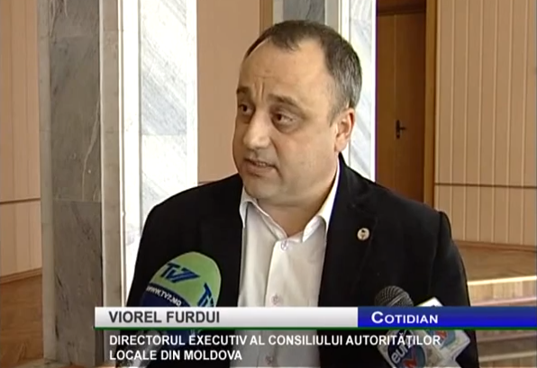
Parlamentul revine la discuțiile privind mărimea taxelor locale. Deputații au pregătit un proiect de lege, care are menirea să prevină abuzurile în privința agenților economici, iar pe de altă parte să nu intervină prea mult în autonomia fiscală locală.
După ce Curtea Constituțională a anulat plafonarea taxelor locale, măsură luată de parlament la sfârșitul anului trecut, deputații au venit cu un nou proiect. De această dată, documentul este unul mai permisiv. Pentru abuzurile de care se plângeau agenții economici, se vine cu o altă soluție. Pentru ca să existe echitate, spun deputații, este nevoie ca să nu fie prea mari diferențe între mărimile impozitelor. Astfel cea mai mare taxă stabilită de autoritățile locale, nu poate depăși mai mult de 5 ori, impozitul minim din localitate.
Iurie Țap, Deputat PLDM: «Dacă se stabilește cota cea mai mare de 20 de mii, și în cazul în care marja ar fi de 5 ori, respectiv cea mai mică trebuie să fie de 5 ori mai mică: adică 4000 de lei. Deci de la 4 la 20 de mii. Dar este și aici o rezervă pentru că în anumite cazuri, autoritățile locale stabilesc o scară graduală poate mai mare».
Astfel, vor fi evitate, conform autorilor, situațiile când un agent economic loial primăriei plătește impozite simbolice, iar un bussinesman certat cu autoritățile locale va fi impus să plătească taxe de zeci de mii de lei. Măsura însă nu este pe placul primarilor, care își suplinesc bugetul deseori din impozitele plătite de agenții economici mari.
Viorel Furdui, Directorul Executiv Al Consiliului Autorităților Locale Din Moldova: «De 5 ori este absolut irelevantă această cifră, pentru că de exemplu sunt chioșcuri de 10 metri pătrați. Și sunt centre comerciale de sute de mii de metri pătrați. Închipuiți-vă că un chioșc va trebui să plătească 500 de lei taxa locală, iar mall va plăti maxim 2500 de lei. Este absolut injust».
Cel mai probabil însă pentru asemenea situații în lege vor exista derogări. Plafonul instituit de parlament anul trecut a fost pe deplin susținut de agenții economici. Deși cu mai puțin entuziasm, și noile măsuri sunt văzute cu ochi buni de bussinesmani. Important este ca atunci când primăriile stabilesc taxele, să le consulte cu mediul de afaceri.
Leonid Cerescu, Președintele Confederației Naționale A Patronatelor: «Ar fi cazul ca să fie o lege generală care ar plafona într-un fel sau altul cu condiția să lase undeva ușa deschisă pentru agenții economici care iese din arealul comun».
După decizia Curții Constituționale, nu există limită pentru taxele locale. Deputații nu exclud ca proiectul pregătit acum să ajungă în parlament în scurt timp.

Reamintim că Congresul Autorităților Locale din Moldova a emis anterior o declarație prin care consideră că decizia de plafonare a taxelor locale contravine în totalitate angajamentelor guvernamentale în domeniul descentralizării și autonomiei locale asumate prin programul de guvernare, strategia descentralizării, precum și tuturor angajamentelor asumate de către Republica Moldova în fața Consiliului Europei și altor organisme internaționale.

www.Tv7.md

REPREZENTANȚII CALM AU PARTICIPAT LA EMISIUNEA TV ”BAȘTINA” DIN 9 FEBRUARIE 2014

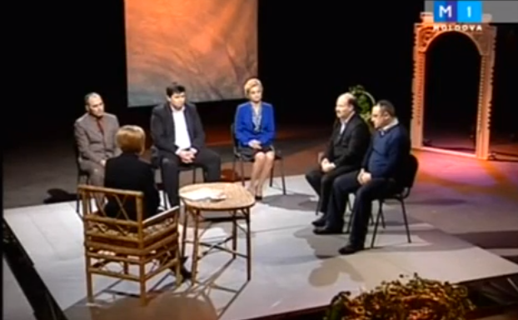
În cadrul emisiunii s-a discutat despre oportunitățile dezvoltării comunităților din Republica Moldova, procesul de descentralizare, autonomia locală, plafonarea taxelor locale și alte probleme stringente cu care se confruntă Administrația Publică Locală.
La emisiune au participat:
Ștefan Vlas - primarul comunei Sărata Galbena, raionul Hîncești
Valentina Casian - primarul orașului Strășeni
Constantin Cojocaru- primarul orașului Edineț
Gheorghe Raileanu - primarul orașului Cimișlia
Viorel Furdui - Director Executiv CALM
Emisiunea poate fi vizionată pe site-ul www.calm.md accesînd următorul link: http://calm.md/libview.php?l=ro&idc=85&id=1013&t=/SERVICIUL-PRESA/Materiale-Video/Emisiunea-Batina-din-9-februarie-2014

DORIN CHIRTOACĂ - VICE –PREȘEDINTELE CALM, PRIMAR GENERAL AL MUN.CHIȘINĂU A PARTICIPAT LA EMISIUNEA ”POLITICA” DIN 4 FEBRUARIE 2014
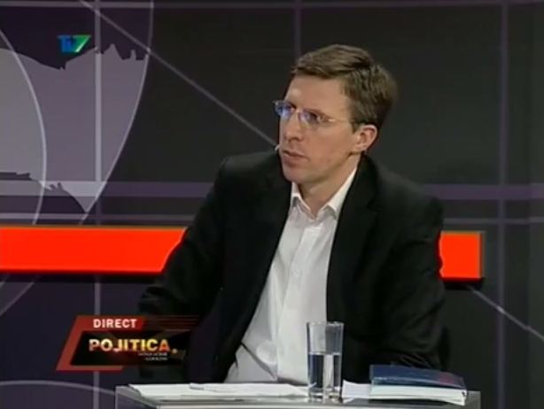

În cadrul emsiunii s-a discutat despre problemele capitalei precum și despre alte probleme de interes național. La emisiune a participat colegul nostru dl Dorin Chirtoacă - Vicepreședintele CALM, Primar General al Municipiului Chișinău și Corneliu Ciurea - Expert IDIS Viitorul
Emisiunea poate fi vizionată pe site-ul www.calm.md accesînd următorul link: http://calm.md/libview.php?l=ro&idc=85&id=999&t=/SERVICIUL-PRESA/Materiale-Video/Emisiunea-Politica-din-4-februarie-2014

INFORMAȚIE PRIVIND EMISIUNEA TELEVIZATĂ "ДЕНЬ ЗА ДНЁМ" DIN 7 FEBRUARIE 2014

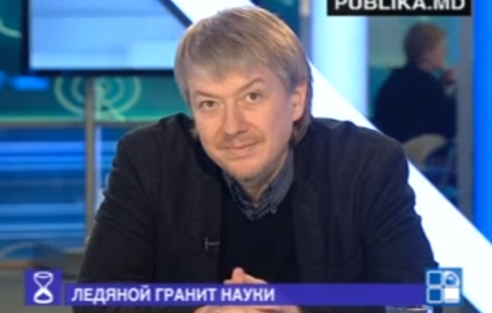
În cadrul emisiunii s-a discutat despre condițiile extrem de nefavorabile pentru studii în care s-au pomenit elevii din gimnaziul satului Condrătești, raionul Ungheni. Clardirea nu este încălzită termic, în consecință mai mult de 100 de copii suportă frigul în timpul orelor deoarece temperatura în sălile de studii e de aproximativ +5 grade Celsius.
La emisiune au participat:
Dl Alexandru Osadci - Expert CALM;
Dl Dragos Vicol - Expert în politici în domeniul educației;
Dl Dumitru Ivanov - Președinte a sindicatelor în domeniul educației și științei.
Emisiunea poate fi vizionată pe site-ul www.calm.md accesînd următorul link: http://calm.md/libview.php?l=ro&idc=85&id=1007&t=/SERVICIUL-PRESA/Materiale-Video/Emisiunea-deni-za-dniom-din-7-februarie-2014

STATELE UNITE ŞI SUEDIA TAIE ROBINETUL PENTRU GUVERNUL MOLDOVEI

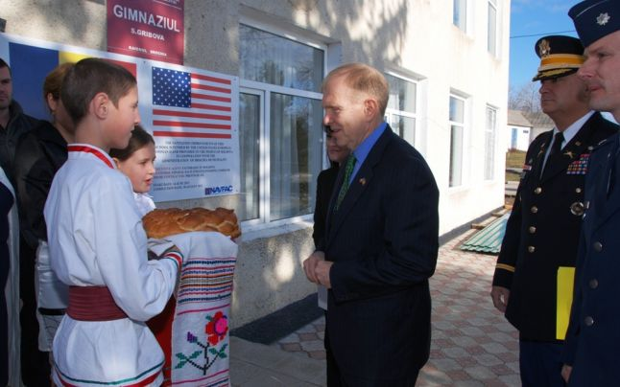
Guvernul SUA se declară dezamăgit de decizia autorităţilor Republicii Moldova de a nu pune în aplicare pe deplin şi imediat Legea privind finanţele publice locale şi anunţă că stopează finanţarea proiectelor de descentralizare
După ce la finele anului trecut Suedia a decis să suspende finanţarea reformei de descentralizare în Republica Moldova, o decizie similară a adoptat şi Administraţia Statelor Unite. „Guvernul SUA a rămas dezamăgit de decizia Guvernului Republicii Moldova de a nu pune în aplicare pe deplin şi imediat Legea privind finanţele publice locale. De aceea, Statele Unite ale Americii a suspendat activităţile sale legate de implementarea acestei legi, dar îşi continuă finanţarea prin intermediul Proiectului USAID de Susţinere a Autorităţilor Locale în 32 de regiuni, inclusiv Găgăuzia, pentru a dezvolta capacităţile autorităţilor locale privind oferirea de servicii mai bune cetăţenilor“, se precizează într-o declaraţie difuzată de Serviciul de presă al Ambasadei SUA la Chişinău. „Nu s-a întâmplat nimic grav!“ Responsabilii pentru descentralizare din cadrul Cancelariei de Stat a Guvernului, deşi s-au arătat surprinşi de declaraţia difuzată de Ambasada SUA, susţin că nu s-a întâmplat nimic grav. „Procesul de descentralizare continuă. Chiar dacă, de exemplu, Guvernul Suediei a renunţat să prelungească finanţarea proiectelor de descentralizare, am obţinut o asistenţă financiară consistentă de la Guvernul Danemarcei“, ne-a declarat optimistă Victoria Cujbă, şefa Direcţiei politici de descentralizare. Cujbă afirmă că Legea privind finanţele publice locale nu putea fi implementată imediat. „E nevoie de o perioadă de un an pentru a testa cum va funcţiona legea în practică, de aceea desfăşurăm proiecte-pilot în trei raioane şi în municipiul Chişinău“, a mai adăugat funcţionara. Legea putea fi implementată imediat Responsabila de la Cancelaria de Stat este contrazisă de profesorul universitar Angela Secrieru. „Nu mai era nevoie de nicio simulare pentru a aplica această lege. Testările au fost făcute anterior şi se ştia demuult ce localităţi vor avea de câştigat şi care vor avea de pierdut în urma descentralizării fiscale. Amânarea este o decizie politică“, a afirmat experta de la IDIS Viitorul. În opinia profesorului universitar, faptul că două guverne străine, care sunt principalii susţinători ai proceselor de descentralizare, şi-au retras sprijinul este un semnal negativ, pe care autorităţile noastre nu ar trebui să-l ignore. „Nu pot califica ultimele acţiuni ale autorităţilor altfel decât un pas înapoi în implementarea Strategiei Naţionale de Descentralizare (SND). De exemplu, în cadrul acestei strategii, în 2012 s-a renunţat la plafonarea taxelor locale. Acum autorităţile au decis să impună plafoane şi asta după ce primăriile au adoptat bugete şi au planificat cheltuieli. E ceva anormal“, a adăugat Angela Secrieru. Testările au fost făcute anterior şi se ştia demuult ce localităţi vor avea de câştigat şi care vor avea de pierdut în urma descentralizării fiscale. Amânarea este o decizie politică. Angela Secrieru, profesor universitar Ambasadorul şi-a cerut scuze de la primari Alexandru Botnari, primarul oraşului Hânceşti, ne-a spus că recent, în cadrul unei întâlniri cu mai mulţi reprezentanţi ai autorităţile publice locale, ambasadorul SUA la Chişinău, William Moser, împreună cu responsabilul de lşa Ambasada Suediei pentru implementarea proiectelor de investiţii în Republica Moldova şi-au cerut scuze pentru că ţările lor sunt nevoite să suspende finanţarea proiectelor de descentralizare. „Ne-au informat că îşi retrag toată finanţarea acordată în acest scop Executivului de la Chişinău, dar au precizat că vor continua să ofere sprijin direct autorităţilor publice locale“, povesteşte edilul. Potrivit lui, deocamdată, nu este clar cum ar putea a avea loc finanţarea în condiţiile în care toate sursele externe trec prin Trezoreria de Stat. Alexandru Botnari a precizat că în cazul SUA ar fi vorba despre suspendarea a mai mult de 50% din finanţarea destinată autorităţilor locale. „Noi, la Hânceşti, ne descurcăm, dar sunt localităţi care au nevoie de aceste resurse şi se vor confrunta cu probleme majore“, explică primarul de Hânceşti. „Se creează impresia că, în loc de descentralizare, asistăm la o centralizare şi mai mare. Pentru ce am fost aleşi de locuitori, dacă suntem puşi în situaţia de a nu decide nimic, deoarece finanţele ne sunt administrate de către Guvern? Oamenii când cer ceva nu se duc la Guvern, ci vin la mine şi îmi cer să le rezolv problemele“, se revoltă Alexandru Botnari. Parlamentul a ignorat recomandările UE şi SUA Parlamentul a votat la 1 noiembrie 2013 Legea privind finanţele publice locale, după mai multe proteste ale primarilor nemulţumiţi că adoptarea este tergiversată. Şeful Legislativului, Igor Corman, a declarat că legea va fi pusă în aplicare abia din 1 ianuarie 2015 şi că, pentru început, va fi testată în cadrul unui proiect-pilot, ce cuprinde raioanele Ocniţa, Râşcani şi Basarabeasca, precum şi municipiul Chişinău. Şi asta deşi Adunarea Parlamentară a Consiliului Europei, Guvernul SUA şi alte instituţii internaţionale au recomandat autorităţilor centrale implementarea legii începând cu 1 ianuarie 2014.
http://adevarul.ro/moldova/politica/statele-unite-suedia-taie-robinetul-guvernul-moldovei-1_52f31729c7b855ff561c263d/index.html

CHIRCĂ: SISTAREA FINANȚĂRII SUA AR ÎNSEMNA SĂ RĂMÂNEM FĂRĂ DRUMURI ȘI APĂ
Sistarea finanțărilor SUA ar însemna colapsul proiectelor de reabilitare a drumurilor și aprovizionării cu apă și canalizare din Republica Moldova, dacă este vorba despre programul Provocările Mileniului, astfel a comentat expertul economic Roman Chircă, recenta declarație a SUA, care a difuzat un comunicat de presă în care se spune că Guvernul Statelor Unite a rămas dezamăgit de decizia Guvernului Republicii Moldova de a nu pune în aplicare pe deplin și imediat Legea privind finanțele publice locale.
“Este grav dacă SUA își sistează finanțările pentru Moldova în condițiile în care Guvernul american este cel mai mare finanțator al țării noastre. Din 1992 am primit peste un miliard de lei din partea SUA”, a precizat Chircă.
Expertul susține că descentralizarea finanțelor publice este o reformă esențială cerută și de europeni. Iar concentrarea finanțelor la nivelul central împiedică dezvoltarea administrațiilor publice locale.
“O a doua dezamăgire este și din parte FMI, care și-a suspendat negocierile cu Moldova ca urmare a întocmirii bugetului fără acordul fondului”, a explicat Chircă.
Guvernul Statele Unite ale Americii a anunțat că este dezamăgit de decizia Guvernului Republicii Moldova de a nu pune în aplicare pe deplin și imediat Legea privind finanțele publice locale.
“SUA a suspendat activitățile sale legate de implementarea acestei legi, dar își continuă finanțarea prin intermediul Proiectului USAID de Susținere a Autorităților Locale în 32 de regiuni, inclusiv Găgăuzia, pentru a construi capacitatea autorităților locale în a le ajuta sa ofere servicii mai bune cetățenilor lor”, se spune mai spune în declarația de presă a Ambasadei SUA la Chișinău.
Parlamentul a votat la începutul lui noiembrie 2013 Legea privind finanțele publice locale. Iar Președintele Parlamentului, Igor Corman, a anunțat că Legea va fi aplicată din 2015. Corman a spus că pentru început prevederile Legii vor fi testate în cadrul unui proiect pilot, care cuprinde raioanele Ocnița, Râșcani și Basarabeasca, precum și Chișinău.
http://deschide.md/chirca-sistarea-finantarii-sua-ar-insemna-sa-ramanem-fara-drumuri-si-apa/#ixzz2tD8rHCoo

PROIECTUL USAID CONTRIBUIE LA MODERNIZAREA SERVICIILOR ADMINISTRATIVE
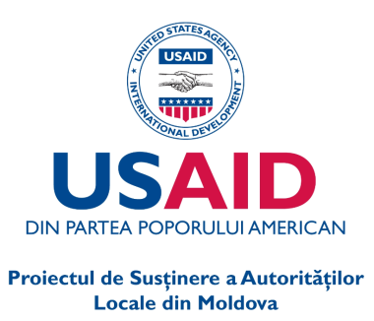
La data de 7 februarie 2014, Cancelaria de Stat a Republicii Moldova, cu suportul Agenţiei Statelor Unite pentru Dezvoltare Internaţională (USAID), au organizat Masa Rotundă cu tema “Modernizarea serviciilor publice administrative oferite de către autorităţilor publice locale” cu prezentarea Conceptului Centrului de Informare şi Deservire a Cetăţenilor (CISC) potenţialilor parteneri şi beneficiari. Amplasarea CISC implică crearea unui Registru Electronic al Serviciilor Locale şi a Sistemului de Eliberare a Documentelor Permisive, ambele pentru a fi utilizate de către toate autorităţilor publice locale din Moldova. În cadrul evenimentului, Cancelaria de Stat a prezentat Conceptul de Strategie cu privire la Reforma Administraţiei Publice, care implică reorganizarea serviciilor publice.
USAID, prin intermediul Proiectului de Susţinere a Autorităţilor Locale din Moldova, acordă suport Guvernului Republicii Moldova în implementarea Strategiei Naţionale de Descentralizare, a Planului de Acţiuni pentru 2012–2015 (servicii publice) şi a Programului de Reformă a Serviciilor Publice pentru 2012-2015. Centrul de Informare şi Deservire a Cetăţenilor reprezintă un instrument - cheie, urmând modelul de ghişeu unic, care permite autorităţilor locale să presteze servicii administrative de calitate înaltă, rapid şi cu solicitarea unui pachet minim de documente. CISC va oferi un loc unic pentru primirea şi eliberarea documentelor (aşa ca certificate de urbanism, autorizaţii de construcţii, autorizaţiei de funcţionare a unităţilor comerciale, etc.). Esenţa constă în îmbunătăţirea şi modernizarea serviciilor oferite de către autorităţile publice centrale pentru o mai bună informare a cetăţenilor săi.
Peste 80 persoane au fost prezente la eveniment. Printre participanţi au fost primari, reprezentanți ai autorităților centrale, donatori, societatea civilă şi mas media.
Proiectul USAID de Susținere a Autorităților Locale din Moldova (LGSP) este o activitate de patru ani ce are ca scop susținerea autorităților locale în elaborarea și implementarea politicilor și a procedurilor care contribuie la buna guvernare, la consolidarea capacităților necesare procesului de descentralizare și la asumarea responsabilităților pentru prestarea serviciilor publice de calitate, într-o maniera transparentă, care ar contribui la creșterea economică și la eficientizarea serviciilor la nivel local.
Mai multă informaţie cu privire la programele USAID puteţi găsi pe www.usaid.gov.
http://comunicate.md/index.php?task=articles&action=view&article_id=7592

CANCELARIA DE STAT, CU SUPORTUL AGENŢIEI STATELOR UNITE PENTRU DEZVOLTARE INTERNAŢIONALĂ (USAID), AU ORGANIZAT MASA ROTUNDĂ CU TEMA “MODERNIZAREA SERVICIILOR PUBLICE ADMINISTRATIVE OFERITE DE CĂTRE AUTORITĂŢILOR PUBLICE LOCALE”
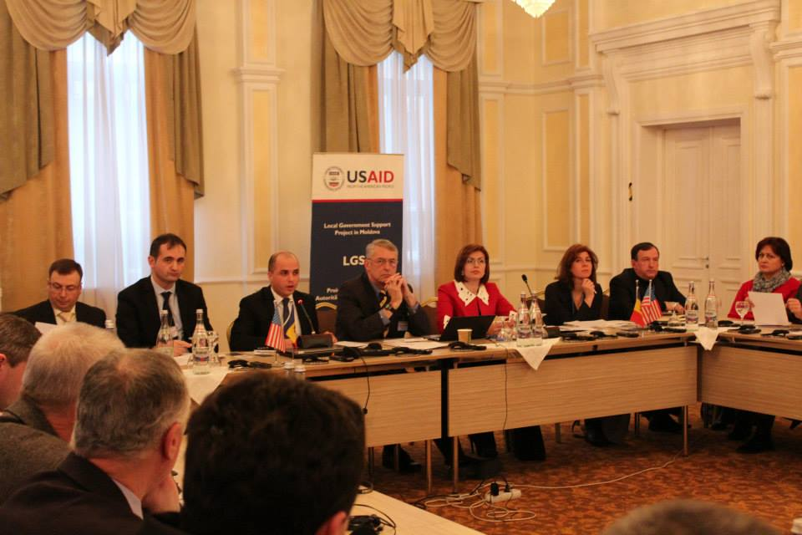
La data de 7 februarie 2014, Cancelaria de Stat a Republicii Moldova, cu suportul Agenţiei Statelor Unite pentru Dezvoltare Internaţională (USAID), au organizat Masa Rotundă cu tema “Modernizarea serviciilor publice administrative oferite de către autorităţilor publice locale” cu prezentarea Conceptului Centrului de Informare şi Deservire a Cetăţenilor (CISC) potenţialilor parteneri şi beneficiari. Amplasarea CISC implică crearea unui Registru Electronic al Serviciilor Locale şi a Sistemului de Eliberare a Documentelor Permisive, ambele pentru a fi utilizate de către toate autorităţilor publice locale din Moldova. În cadrul evenimentului, Cancelaria de Stat a prezentat Conceptul de Strategie cu privire la Reforma Administraţiei Publice, care implică reorganizarea serviciilor publice.
USAID, prin intermediul Proiectului de Susţinere a Autorităţilor Locale din Moldova, acordă suport Guvernului Republicii Moldova în implementarea Strategiei Naţionale de Descentralizare, a Planului de Acţiuni pentru 2012–2015 (servicii publice) şi a Programului de Reformă a Serviciilor Publice pentru 2012-2015. Centrul de Informare şi Deservire a Cetăţenilor reprezintă un instrument - cheie, urmând modelul de ghişeu unic, care permite autorităţilor locale să presteze servicii administrative de calitate înaltă, rapid şi cu solicitarea unui pachet minim de documente. CISC va oferi un loc unic pentru primirea şi eliberarea documentelor (aşa ca certificate de urbanism, autorizaţii de construcţii, autorizaţiei de funcţionare a unităţilor comerciale, etc.). Esenţa constă în îmbunătăţirea şi modernizarea serviciilor oferite de către autorităţile publice centrale pentru o mai bună informare a cetăţenilor săi.
Peste 80 persoane au fost prezente la eveniment. Printre participanţi au fost primari, reprezentanți ai autorităților centrale, donatori, societatea civilă şi mas media.
www.facebook.com/lgsp

APEL DE PROPUNERI INIȚIAT DE ESTONIA (PROIECTE BILATERALE)
1. Apel de proiecte pentru proiecte bilaterale.
Autoritătile publice centrale și locale, organizațiile neguvernamentale și alte entităti au posibilitatea să beneficieze de proiecte bilaterale, în parteneriat cu entități estoniene, cu impact direct în Republica Moldova. Unica modificare este că de anul curent, depunerea /aplicarea pentru proiecte se va efectua doar de partea estoniană a proiectului.
Ambasada RM în Estonia va susţine toți doritorii din RM în identificarea partenerilor estonieni. Pentru cooperare așteptăm solicitările DVS la adresa de e-mail: tallinn@mfa.md.
Valoarea minimă a proiectelor va fi 10 000 Euro.
Minimum 5% din valoarea proiectului va fi contribuție proprie.
Proiectele se vor desfășura pentru o perioadă de pănă la 24 luni.
Proiectele vor fi aplicate de partea estoniană la: Välisministeerium, Islandi väljak 1, 15049 Tallinn; e-post:taotlusvoor@mfa.ee
Va fi acordată prioritate proiectelor din următoarele 4 categorii specificate în Strategia pentru R.Moldova pentru anii 2014-2015:
1.Integrare europeană și reforme care vor apropia R.Moldova de Uniunea Europeană;
2.E-Guvernare, soluții IT;
3. Agricultură;
4. Sănătate.
CIAL și Ambasada Republicii Moldova în Estonia vă poate ajuta să găsiți un partener în cazul în care nu aveți unul.
Pentru mai multe informații accesați: http://www.vm.ee/?q=en/taxonomy/term/55
Sursa: http://guzun.md/?p=2929
2.Micro-finanțare pentru proiecte
Scopul de micro-finanțare este de a răspunde rapid la nevoile pe termen scurt ale țărilor prioritare și pentru a spori capacitatea instituțiilor nonguvernamentale, guvernamentale și locale, precum și altor organizații și fundații care acționează în interes public.
Micro-finanțarea poate fi solicitată de o autoritate guvernamentală sau de o autoritate locală dintr-o țară susmenţionată, instituțiile administrate de aceste țări, precum și organizații non-profit și fundații ce funcționează în interesul public într-o țară prioritară. Autoritățile Estoniene guvernamentale și locale și alte persoane juridice pot participa la proiect doar ca parteneri.
Aplicantul trebuie să depună cererea în limba engleză sau limba estonă, la misiunea externă a Estoniei în statul respectiv.
Suma maximă de co-finanțare de către Ministerul Estonian al Afacerilor Externe pentru un proiect de micro-finanțare poate fi 15 000 EUR
Pentru mai multe informații accesați : http://www.vm.ee/?q=en/taxonomy/term/55
http://www.centruinfo.org/md/news-2/386-apel-de-propuneri-initiat-de-estonia-proiecte-bilaterale

AUTORITĂȚILE LOCALE DIN RAIONUL FLOREȘTI IDENTIFICĂ SOLUȚII PENTRU A CREA UN SERVICIU DE MANAGEMENT AL DEȘEURILOR SOLIDE ÎN CADRUL UNUI PROIECT DE PROTECȚIE A MEDIULUI
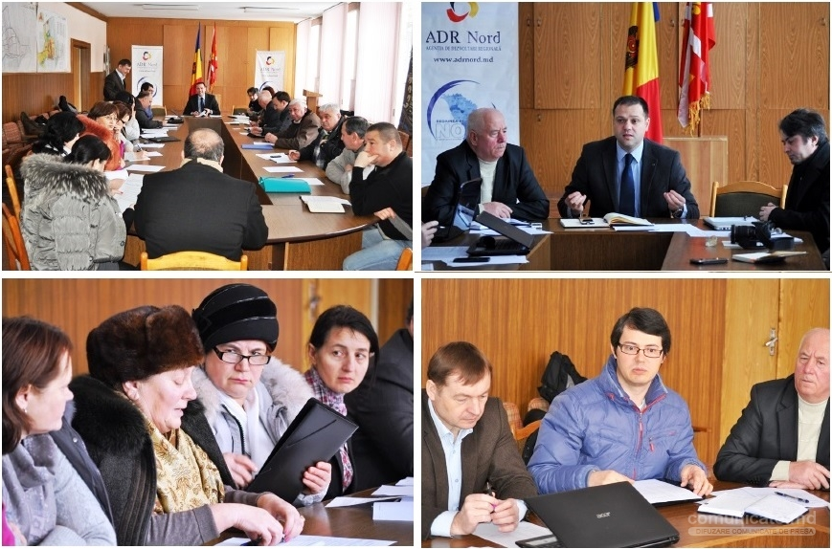
Florești, 6 Februarie 2014 — O ședință de lucru pe tema creării serviciului de management al deșeurilor solide (MDS) în cadrul proiectului „Îmbunătățirea sistemului integrat de MDS în raioanele Șoldănești, Rezina și Florești”, finanțat prin intermediul Agenției de Cooperare Internațională a Germaniei (GIZ), a avut loc miercuri, 5 februarie, în incinta Primăriei Florești.
La întrunire au participat directorul Agenției de Dezvoltare Regională Nord (ADR Nord), Ion Bodrug, care a prezidat ședința de lucru, autoritățile publice locale din localitățile implicate în implementarea proiectului și reprezentanți GIZ.
Din 2014, pe teritoriul raionului Florești, parte a Regiunii de Dezvoltare Nord, proiectul de gestionare a MDS va fi monitorizat de ADR Nord, cu suportul consultanților GIZ din cadrul ADR Nord. Menționăm că, până în prezent, proiectul a fost implementat în raza raionului Florești de ADR Centru.
Inițial, când a fost depus la Apelul de Propuneri de Proiecte I, toate primăriile din raionul Florești erau incluse în proiect. În prezent, invocând probleme legate de modalitatea de plată a serviciului de colectare a deșeurilor, nu toate primăriile sunt dispuse să aprobe în Consiliile locale documentele necesare pentru ca sistemul de MDS să funcționeze, acest fapt tergiversând procesul de implementare a proiectului.
Până acum, în cadrul proiectului, la Florești au fost costruite 215 platforme de depozitare a deșeurilor și a fost procurat echipament tehnic. „Acum suntem la o etapă când trebuie să ne axăm pe dezvoltarea serviciului de MDS. Autoritățile publice locale trebuie să fondeze o asociație sau o întreprindere ce va gestiona serviciul de MDS. În acest sens, ADR Nord și consultanții GIZ vor contribui ca acest serviciu să funcționeze cât mai curând posibil”, a relevat, în cadrul ședinței, directorul ADR Nord, Ion Bodrug, care a mai subliniat că dezvoltarea regională, în special regionalizarea serviciilor comunale, este un lucru foarte complicat. „Am avut ocazia să studiem anevoioasa experiență a altor state în acest domeniu", a relevat directorul ADR Nord.
„Fondul Național pentru Dezvoltare Regională (FNDR) este limitat, reprezintă 1% din Bugetul de Stat. Dacă nu interveneau specialiștii de la Ministerul Dezvoltării Regionale și Construcțiilor și ADR Nord, ca să fuzionăm proiectul din raionul Florești cu un proiect similar din raioanele Șoldănești și Rezina, eu nu cred că acum raionul Florești era să aibă niște platforme de colectare a deșeurilor menajere solide și niște echipamente procurate”, a spus directorul ADR Nord.
Igor Neaga, consultant GIZ în cadrul ADR Nord: „Fiece primărie este o parte componentă a acestui proiect. Vreau să menționez că noi nu insistăm cu de-a sila de a-i impune pe toți sub un standard unic sau sub anumite condiții foarte dure de a fi părți componente ale acestui proiect. Din discuțiile cu alți primari am auzit și alte păreri. Rămâne la discreția dvs. să decideți, dar nu mai putem tărăgăna acest proces”.
Cu un buget total de 40 de milioane de lei, proiectul „Îmbunătățirea sistemului integrat de management al deșeurilor solide în raioanele Șoldănești, Rezina și Florești” este unul interregional, implementarea cu succes a căruia va duce la dezvoltarea localităților vizate și la reducerea numărului de îmbolnăviri în rândul populației.
Pe lângă lucrările efetuate până în prezent în cadrul proiectului, vor mai fi construite un depozit sanitar la Șoldănești, 2 centre de reciclare la Șoldănești și Florești, 2 stații de transfer la Cotiujenii Mari, raionul Șoldănești, și Florești.
Inițial, după implementarea proiectului, circa 77 de mii de locuitori vor beneficia de un sistem comun de MDS. Ulterior, este preconizată extinderea proiectului, pentru a acoperi necesităţile a 200 de mii de locuitori din cele trei raioane.
În rezultatul ședinței de lucru ce a avut loc ieri în incinta Primăriei Florești, au fost scoase în evidență problemele principale ce țin crearea și funcționarea serviciului de MDS în raionul Florești, probleme ce vor fi luate în calcul de către specialiștii responsabili de implementarea proiectului.
www.adrnord.md

DEZVOLTAREA ECONOMICĂ LOCALĂ, TEMA UNUI PROIECT TRANSFRONTALIER PREZENTAT ÎN REGIUNEA DE DEZVOLTARE NORD
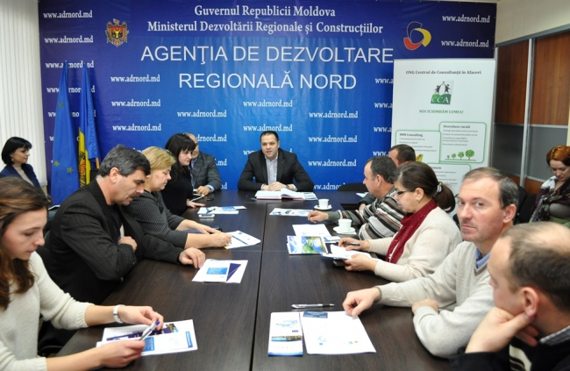
Bălți, 7 Februarie 2014 — Centrul de Consultanță în Afaceri a prezentat, în incinta Agenției de Dezvoltare Regională Nord (ADR Nord), proiectul-pilot „Reţeaua Locală / Regională pentru Dezvoltarea Economică în calitate de element decisiv pentru sporirea competitivităţii în regiunile Bazinului Mării Negre (Black Sea LRED-Net)”, proiect finanțat de Uniunea Europeană prin intermediul Programului Operațional Comun Bazinul Mării Negre 2007-2013.
Întrucât Centrul de Consultanță în Afaceri se află la etapa de selectare a localităților unde va fi implementat proiectul, autoritățile locale și reprezentanții mediului de afaceri și ai sectorului neguvernamental din Regiunea de Dezvoltare Nord care au participat la ședința de prezentare a proiectului ar putea favoriza identificarea potențialelor localități ce vor participa la implementarea proiectului.
„Deseori, când este vorba de dezvoltarea locală, toată lumea spune că despre asta trebuie să se gândească primarul sau administrația publică locală, ceea ce nu este corect. Când vine vorba de dezvoltare locală, în special de dezvoltare economică locală, trebuie să fie implicați toți, începând, în primul rând, de la reprezentanții mediului de afaceri, pentru că de aici se începe inițierea unei afaceri”, a relevat directorul executiv al Centrului de Consultanță în Afaceri, Anatolie Palade, potrivit căruia dezvoltarea economică locală este, de fapt, un business la nivel de comunitate, asta însemnând rezultate rapide, competitivitate și susținea consumatorilor.
„Noi nu o dată am demonstrat atât regiunii, cât și țării că susținem dezvoltarea economică. Am întreprins pași concreți pentru a promova și a stimula în special businessul mic și mijlociu. În acest sens, ADR Nord a organizat un forum interregional moldo-român, o conferință internațională, precum și Festivalul Cartofului, eveniment ajuns la a doua ediție. E foarte important ca dezvoltarea economică să aibă amploare în fiece localitate. Da, e anevoios acest drum, dar noi trebuie să îndeplinim cu seriozitate acest obiectiv”, a spus directorul ADR Nord, Ion Bodrug, salutând totodată inițiativa Centrului de Consultanță în Afaceri.
„Satele au nevoie de dezvoltare economică. Avem pământ, avem oameni, dar lipsește gândirea asta economică. Adică începe să se dezvolte, prin intermediul diferitor proiecte, dar totuna este nevoie de instruire, de direcționare”, a menționat primarul satului Chișcăreni, raionul Sângerei, Silvia Țurcanu, membră a Consiliului Regional pentru Dezvoltare Nord.
Scopul general al proiectului este de a consolida capacităţile antreprenoriale şi administrative ale actorilor-cheie locali DELR (Dezvoltarea economică locală și / sau regională), pentru a intensifica coeziunea de ordin social, informaţional, comercial etc. la nivel local, precum şi între ţările-partenere, încurajând astfel autorităţile naţionale să extindă oportunităţile de cooperare şi să asigure sinergia eforturilor spre o viaţă mai bună în regiunea Bazinului Mării Negre.
Grupul-ţintă al proiectului este constituit din toate părţile interesate relevante, de nivel local, responsabile de / sau angajate în procesul de DELR: autorităţile locale, primari, consiliile orăşeneşti, sectorul privat, ONG-uri, organizaţiile societăţii civile, agenţiile de dezvoltare regională, prestatorii de servicii în domeniul afacerilor, persoanele active etc.
Proiectul de dezvoltare economică locală prezentat de Centrul de Consultanță în Afaceri în incinta ADR Nord este implementat de Camera de Comerţ şi Industrie a Republicii Armenia, Gegharkunik (GCCI) - Armenia, Pieriki Anaptixiaki S.A.-O.L.A. - Grecia, Centrul de Consultanță în Afaceri - Moldova, Institutul Caucazian pentru Cercetare Economică şi Socială - Georgia, Agenţia pentru Afaceri - Bulgaria. Proiectul a fost lansat în iulie 2013, durata de implementare a acestuia fiind de 24 luni.
----------------------
Secvențe video din cadrul ședinței de prezentare a proiectului se găsesc aici: http://goo.gl/ExLuXJ
----------------------
Pentru mai multe detalii despre proiect, accesați site-ul www.cca-ong.org. Manager de proiect: Anatolie Palade; e-mail: apalade@cca-ong.org; tel.: (022) 210089.
Centrul de Consultanță în Afaceri este o organizație națională neguvernamentală al cărei scop este dezvoltarea comunităților rurale și a infrastructurii sociale durabile în Republica Moldova.
www.adrnord.md

MINISTERULUI DEZVOLTĂRII REGIONALE ȘI CONSTRUCȚIILOR ȘI SPECIALIȘTII AGENȚIILOR DE DEZVOLTARE REGIONALĂ NORD, CENTRU ȘI SUD, AU PARTICIPAT LA UN SEMINAR DE INSTRUIRE ÎN DOMENIUL MANAGEMENTULUI PROIECTELOR
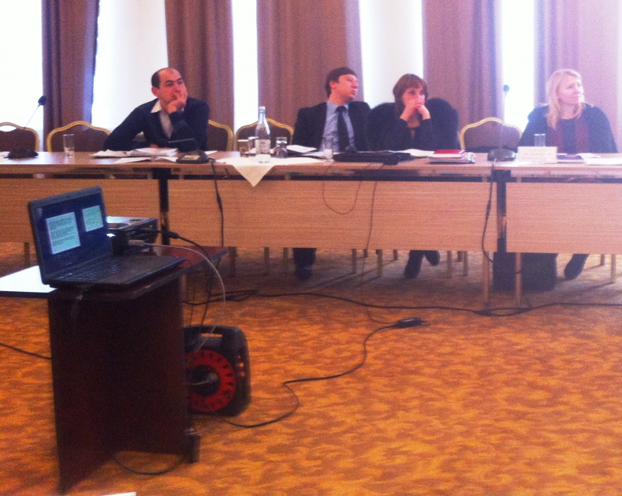
Pe parcursul a două zile (31 ianuarie -1 februarie 2014), colaboratorii Ministerului Dezvoltării Regionale și Construcțiilor, și specialiștii Agențiilor de Dezvoltare Regională Nord, Centru și Sud, au participat la un seminar de instruire în domeniul managementului proiectelor. Sesiunea a fost organizată cu suportul GIZ și moderată de dl Valerian Bînzaru, șeful Direcției Generale de Dezvoltare Regională din cadrul MDRC.
Sesiunea a debutat cu o retrospectivă a rezultatelor majore obținute în procesul de implementare a proiectelor de dezvoltare regională în anul 2013 și perspectivele pentru anul 2014. În cadrul seminarului au fost abordate subiecte generale, ce țin de normative și standarde ce reglementează procesul de elaborare a proiectelor în construcții, precum și specificul în cadrul proiectelor deaprovizionare cu apă și canalizare, drumuri publice, gestionare a deșeurilor, turism și business. Specialiștii din cadrul MDRC au oferit detalii și recomandări și în cazul evaluării lucrărilor executate, prevederile legale în domeniul calității construcțiilor.
Această initiativă a MDRC a fost oportună și necesară, a oferit răspunsuri și soluții la un șir de probleme, cu care se confruntă specialiștii în procesul de implementare a proiectelor, iar un ciclu de seminare - ar permite prevenirea și soluționarea eficientă a tuturor impedimentelor, parvenite în procesul de lucru.
http://adrcentru.md/libview.php?l=ro&idc=340&id=2106&t=/Noutati/Intrebari-i-raspunsuri-pentru-specialitii-in-managementul-proiectelor

BEI OFERĂ 100 MILIOANE DE EURO PENTRU SUSȚINEREA PRODUCĂTORILOR DE FRUCTE
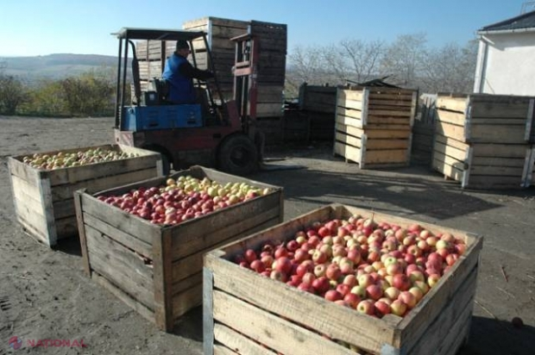
Banca Europeană de Investiții (BEI) este dispusă să ofere o sută de milioane de euro pentru creditarea în condiții avantajoase a producătorilor de fructe, anunță autoritățile.
Vicepreședintele BEI, Werner Hoyer, și ministrul Agriculturii și Industriei Alimentare (MAIA), Vasile Bumacov, au semnat ieri un memorandum pentru implementarea unui nou proiect ce prevede acordarea creditelor în condiții avantajoase pentru producătorii de fructe. BEI va finanța proiectul cu suma de 100 de milioane de euro.
Evenimentul a avut loc în cadrul lansării unei linii performante de îmbuteliere a vinului la combinatul „Cricova”, costul căreia a constituit 75 de milioane de euro, proiect finanțat, de asemenea, de BEI. „Această linie este unul din cele mai reușite proiecte în istoria noastră de angajare a creditelor. Al doilea eveniment, și anume semnarea acestui memorandum, de asemenea este un pas important. Sper că foarte curând vom asista la semnarea unei noi linii de investiții, ceea ce ține de procesarea producției agroalimentare. Cel mai important este că prin aceste investiții va crește competitivitatea produselor moldovenești", a precizat premierul Iurie Leancă, care a participat la eveniment.
BEI și MAIA vor elabora, în următoarele luni, un plan de acțiuni pentru a implementa noua inițiativă.
http://ziarulnational.md/bei-ofera-100-milioane-de-euro-pentru-sustinerea-producatorilor-de-fructe/

MODELE DE DEZVOLTARE RURALĂ: CAZUL ESTONIEI
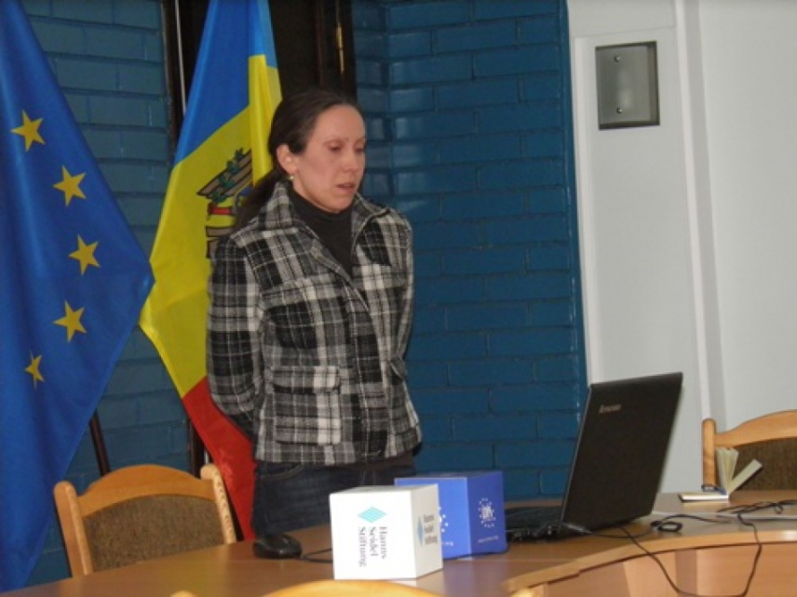
După o scurtă pauză, Școala de Instruire Politică a reînceput cursurile, primul din acest an fiind susținut de Kitty Aadam, stagiar al IDIS ”Viitorul”, masterandă în Finanțe la Universitatea Tehnică din Tallin, Estonia. Subiectul discutat a abordat modelele de dezvoltare rurală în Estonia. Subiectul a fost abordat în contextul în care anterior, tinerii au purtat discuții despre sistemul de dezvoltare rurală în R. Moldova cu Liubomir Chiriac, directorul executiv al IDIS ”Viitorul”. Astfel, aceștia au avut posibilitatea să compare cele două sisteme.
După ce a făcut o prezentare a țării, Kitty Aadam a explicat modul în care sunt divizate și administrate cele 15 comitate (echivalentul județelor). Administratorii comitatelor sunt aleși pe un termen de 5 ani. Fiecare județ este în continuare împărțit în municipii (omavalitsus), acestea fiind de două tipuri: urbană și rurală. Consilierii locali sunt aleși pentru un mandat de patru ani, alegând totodată și primarul. Principalele responsabilități ale consilierilor locali sunt: învățământul primar și secundar, activități culturale, de asistență socială, locuințe, protecția mediului, de eliminare a deșeurilor, siguranța publică etc.
Totodată, Kitty a explicat și modul în care funcționează sistemul de impozitare la nivel local, rata totală de impozitare în Estonia fiind de 49,4%, în Republica Moldova este de 40,4%. Un alt subiect abordat a făcut referire la subvențiile europene pentru agricultură, dimensiunea și modul de distribuire fiind negociate anual de către o comisie specială a guvernului și reprezentanții autorităților locale.
Ca și în Republica Moldova, în Estonia este planificată o reformă administrativă, care urmează a fi realizată până în 2017. Cât privește modul de dezvoltare a orașelor, diferența dintre ele este mare, doar unele dintre ele fiind dezvoltate și înfloritoare.
Participanții s-au interesat de modul în care subvențiile europene sunt utilizate și în cazul în care micii întreprinzători beneficiază de granturi pentru dezvoltare, cum era situația înainte de a adera la Uniunea Europeană, care sunt principalele activități în zonele rurale, atitudinea statului față de tinerii specialiști, etc.
Şcoala este un proiectul implementat de IDIS “Viitorul” cu suportul financiar al Fundaţiei Hanns-Seidel şi are drept scop instruirea politică a tinerilor lideri din R. Moldova, fiind o continuare a programului “Advanced Political Learning and European Leadership for Highly Motivated Young Leaders in Moldova” implementat în 2006-2007, 2008 şi 2011-2012.
Pentru mai multe detalii contactați coordonatorul proiectului, Ghenadie Mocanu la numărul de telefon 0 22 221844 sau adresa de e-mail ghenadie.mocanu@viitorul.org
viitorul.org

BERD ȘI BEI, CU LUPA PE REFORMELE DIN MOLDOVA
Președinții Băncii Europene de Investiții (BEI) și celei Europene pentru Reconstrucție și Dezvoltare (BERD) îşi vor exprima sprijinul pentru dezvoltarea economică și reformele politice din RM, anunță BERD-ul într-un comunicat de presă.
Cei doi oficiali îşi vor manifesta susţinerea în cadrul unei vizite de trei zile la Chișinău, care începe astăzi. Aceasta este prima vizită comună într-o țară asistată pe care o fac președintele BERD Sir Suma Chakrabarti și președintele BEI, Werner Hoyer. Hoyer a declarat că „RM este un stat-cheie pentru angajamentul comun al BERD și BEI în regiune”. Cei doi au programate la Chișinău întrevederi cu președintele Nicolae Timofti, cu ministrul economiei Valeriu Lazăr, cu guvernatorul Băncii Naționale, Dorin Drăguțanu, și cu primarul capitalei Dorin Chirtoacă.
BERD și-a exprimat de mai multe regretul vizavi de transparența acționarilor din sistemul bancar moldovenesc și atenționat de mai multe ori autoritățile să ia măsuri pentru contracara atacurile asupra sistemului bancar or, în altfel de condiții este amenințat sistemul financiar moldovenesc.
http://deschide.md/berd-si-bei-cu-lupa-pe-reformele-din-moldova/#ixzz2tD9fn3LF

PREŞEDINTELE BĂNCII EUROPENE PENTRU INVESTIŢII: R. MOLDOVA ESTE ŢARA CARE PRIMEŞTE CEI MAI MULŢI BANI PER CAPITA DE LA BEI
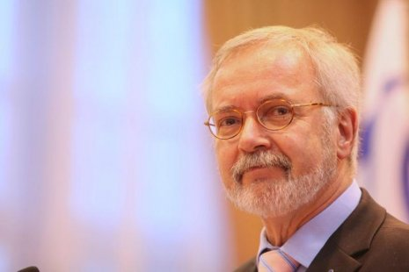
Uniunea Europeană şi banca sa împreună cu BERD au făcut o diferenţă în Republica Moldova. "Este ţara care primeşte cei mai mulţi bani per capita de la BEI, este mai mare decât în orice ţară din regiune", a declarat preşedintele Băncii Europene pentru Investiţii, Werner Hoyer.
„Există un angajament pentru cursul european al acestei ţări şi noi vom continua să vă susţinem. Sectorul de drumuri este foarte important şi noi am reuşit să îmbunătăţim reţeaua de drumuri din Moldova. Ne face plăcerea să confirmăm că noi am convenit să oferim suport pentru AR 16 şi AR 3 de la Hânceşti spre Cimişlia”, a mai menţionat oficialul BEI..
Este important „ca proiectele să fie vizibile şi de asemenea ceea ce am finanţat anterior în ţară vor fi finisate în următoarele luni. Proiectul „Fruit garden" este foarte important, domnul Bumacov şi ministrul Walter vor semna un acord privind proiectul crucial de grădina de fructe a Moldovei.
Este vorba despre îmbunătăţirea calităţii şi asigurarea faptului că vânzarea produselor moldoveneşti este o prioritatea a Guvernului Republicii Moldova, BEI şi BERD. Aceasta aduce în discuţie domeniul de cooperare-cheie pentru Moldova şi BEI și urmează o experienţă foarte bună din sectorul vinicol unde experienţa noastră a arătat nişte rezultate foarte vizibile şi, de fapt, foarte plăcute”.
Menționăm că, în ultimii şase ani BEI şi BERD au finanţat în comun pe principii de egalitate nouă proiecte în valoare totală de 674 milioane de euro. Banii au fost investiţi în reabilitarea drumurilor, dezvoltarea transportului public, modernizarea şi reabilitarea rețelei de transport de energie, precum și în serviciile de apă.
sursa: www.prime.md

GERMANIA VA ALOCA 26-28 MILIOANE DE EURO PENTRU RECONSTRUCȚIA STAŢIILOR DE EPURARE
Proiectul de reconstrucţie a staţiilor de epurare Dubăsari şi a sistemului de colectare Criuleni a devenit ieri obiectul discuţiilor în cadrul şedinţei coordonatoare a administraţiei oraşului transnistrean.
Potrivit agenţiei „Infotag”, care face referire la pagina web a administrației, pentru a discuta colaborarea părţilor la elaborarea proiectului au venit reprezentantul Ambasadei Germaniei în Republica Moldova, Thomas Weithoener, managerul proiectului „Modernizarea serviciilor publice locale” GIZ, Philipp Johannsen, principalul consultant al GIZ pentru planificare regională, Alexandr Muravski, reprezentanţi ai autorităţilor, specialişti ai direcţiilor şi organizaţiilor de profil ale Transnistriei şi Moldovei.
Participanţii la şedinţă au discutat „paşii concreţi necesari pentru pregătirea bazei tehnice şi economice a proiectului, care apoi va fi înaintat pentru examinare Guvernului Germaniei”.
„Este un proiect foarte voluminos, pentru realizarea căruia Guvernul Germaniei examinează posibilitatea alocării a circa 26-28 milioane de euro”, a comunicat Philipp Johannsen, menţionînd că principalul scop al proiectului constă în îmbunătăţirea situaţiei din domeniul apelor reziduale, care în mod direct afectează ecosistemul din bazinul Nistrului.
Partea transnistreană a declarat despre disponibilitatea „de conlucrare maximă în realizarea proiectului, care are o componentă socială importantă pentru populaţia raionului Dubăsari al RMN şi raioanelor Republicii Moldova, care efectuează curăţarea apelor în Dubăsari”.
În cadrul şedinţei s-a menţionat că Decizia protocolară cu privire la realizarea proiectului, semnată la Kiev în noiembrie 2013, a creat premisele politice necesare pentru realizarea de succes a acestui proiect.
Staţiile de epurare din Dubăsari au fost construite în 1972. La momentul actual capacitatea acestora este depăşită de două ori, dar în ciud faptului că utilajul s-a învechit moral şi fizic, staţiile de epurare mai funcţionează. Actualmente, volumul zilnic pompat al apelor folosite este de circa 4 mii de metri pătrați.

Sursa: NOI.MD

